Информация к проекту решения по заявлению:
1.11. ООО «НОИС-экспо»
Земельный участок:
кадастровый номер 54:35:052755:185;
местоположение: Новосибирская область, г Новосибирск, Кировский район, ул Оловозаводская, 18/4;
площадь 2404 кв.м.;(планшет 1919).
Зонирование: Зона застройки жилыми домами смешанной этажности (Ж-1), Подзона застройки жилыми домами смешанной этажности различной плотности застройки (Ж-1.1)
Заявленные требования: в части уменьшения минимального отступа от границ земельного участка до 0 м со стороны земельного участка с кадастровым номером 54:35:052755:21 в габаритах объекта капитального строительства.
Обоснование согласно заявлению: в связи с тем, что инженерно-геологические характеристики земельного участка и наличие инженерных сетей являются неблагоприятными для застройки
Планируется: завершение строительства автостоянки

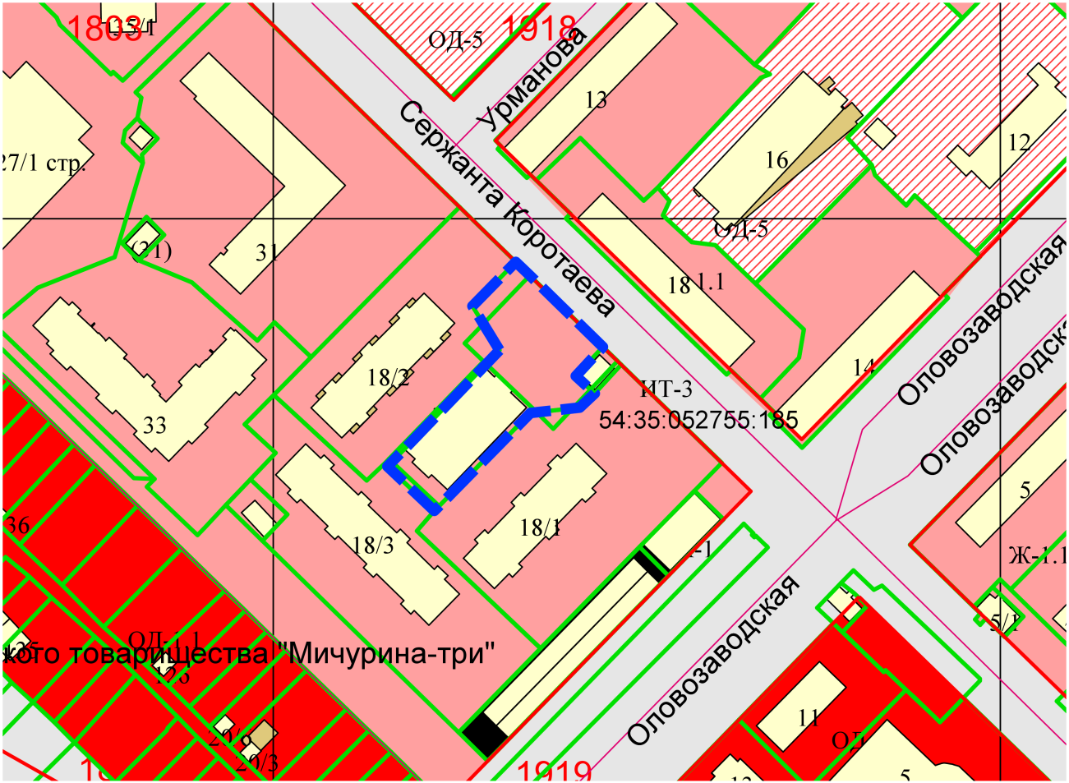
0 м
Приложения к заявлению:

